|  |  |
| --- | --- |
| ГУАП  КАФЕДРА № 43  ОТЧЕТ  ЗАЩИЩЕН С ОЦЕНКОЙ  ПРЕПОДАВАТЕЛЬ |  |
|  |  |
| доцент, канд.тех.наук подпись, дата | Попов А.А. |

ОТЧЕТ О ЛАБОРАТОРНОЙ РАБОТЕ №2

Использование циклов

по дисциплине: АРХИТЕКТУРА ЭВМ И СИСТЕМ

РАБОТУ ВЫПОЛНИЛ

СТУДЕНТГР. № 4936 Назаров М.Р.

подпись, дата фамилия, инициалы

Санкт-Петербург 2021

**Лабораторная работа 2. Использование циклов**

**Цель работы:**

Освоение принципов построения приложений на языке ассемблера для системы Texas Instruments, ознакомление с командами и правилами построения программ в соответствии с особенностями организации циклов.

**Задание на лабораторную работу:**

освоение принципов построения приложений на языке ассемблера для системы Texas Instruments, ознакомление с командами и правилами построения программ в соответствии с особенностями организации циклов.

**Варианты заданий:**

Вариант №13:unsigned int  
13. Разработать программу, вычисляющую сумму элементов массива между двумя заданными. Задаются индексы массива.

**Ход работы:**

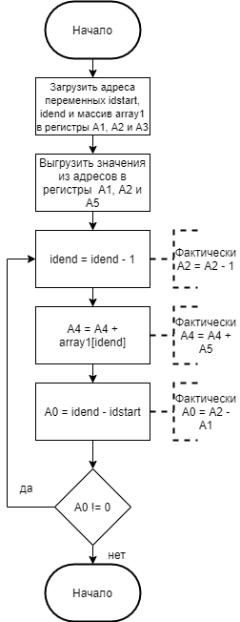Создадим граф схему алгоритма:

Напишем код программы с комментариями:

**.global** _c_int00 ;точка входа

**_c_int00:**

**.data** ;секция данных

idstart .uint 1 ;индекс массива, от которого насчитается суммирование

idend .uint 5 ;индекс массива, до которого идет суммирование

**array1:** .uint 1,2,3,4,5,6,7,8 ;создаем массив 32 разрядных чисел

**.text** ;секция кода

MVK .S1 idstart,A1 ;Загрузить адрес регистра idstart в A1

MVK .S1 idend,A2 ;Загрузить адрес регистра idend в A2

LDW .D1 *A1,A1 ;Выгрузить значение регистра idstart в A1

LDW .D1 *A2,A2 ;Выгрузить значение регистра idend в A2

MVK .S1 array1,A3 ;загружаем адрес массива1 в A3

MVKH .S1 array1,A3

**NOP** 2 ;2х тактовая задержка загрузки

MVK .S1 0,A4 ;сумма элементов

MVK .S1 0,A5 ;тек. элемент выбираемый из массива 1

**LOOP:**

**SUB** .L1 A2,1,A2 ;A2 := A2 - 1

LDW .D1 *A3[A2], A5 ;загружаем текущий элемент в A5

**NOP** 4 ;4х тактовая задержка загрузки

**ADD** .L1 A4, A5,A4 ;сумма результатов умножения в A4

**SUB** .L1 A2, A1,A0 ;разница между индексом текущего элемента и индексом начального элемента в A0

[A0] B .S1 LOOP ;переход если A0 <> 0

**NOP** 5

Проверим работу программы:  
Начальное состояние программы (все регистры пустые)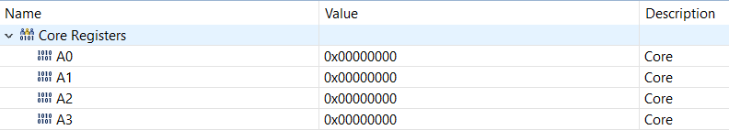.

Записанные адреса ячеек памяти в первые регистры.

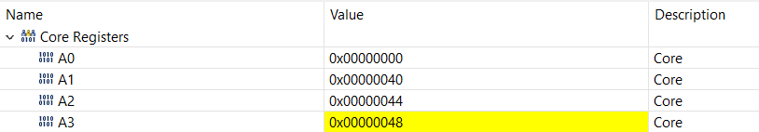

После выгрузки значений в соответствующие регистры и ожидания двух тактов

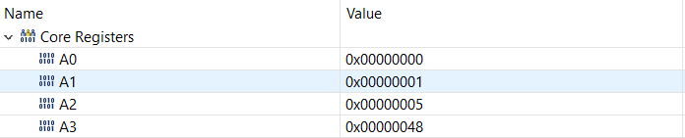

В регистр А2 записываем результат вычисления значения регистров A2 - 1

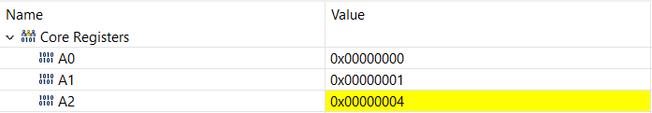В регистр А5 запишем текущий элемент 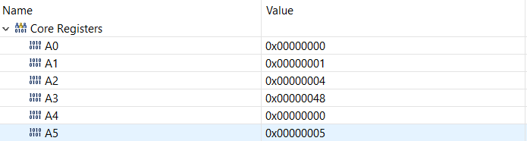array1[A2] = 5

В регистр А4 запишем результат суммы значений А4 + А5.

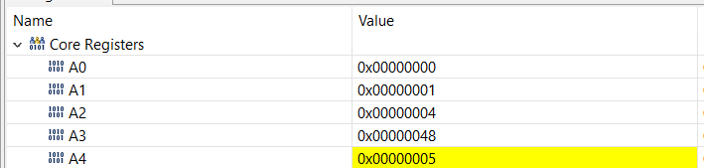

В регистр А0 запишем разницу между idend и 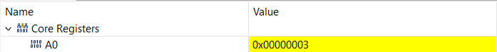idstart

Пройдем по циклу еще несколько раз, пока idend-idstart != 0  
  
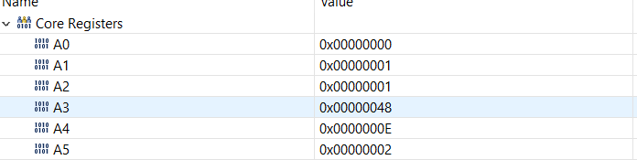Результатом работы программы будет 5 + 4 + 3+ 2 = 14 = 0Е **Вывод:** в ходе лабораторной работы были получены основные навыки работы с таким низкоуровневым языком программирования как assembler, так же были изучены и применены на практике основные команды и директивы языка.